**BELAMRI Kamal**

Né le 13/04/1985 à Taskriout.

Village Ait M’barek, Commune Taskriout, Daïra Darguina

Bejaia-Algérie.

Tel : 0674624394

Email : [bel-kamel@hotmail.com](mailto:bel-kamel@hotmail.com)

Situation social: Marier

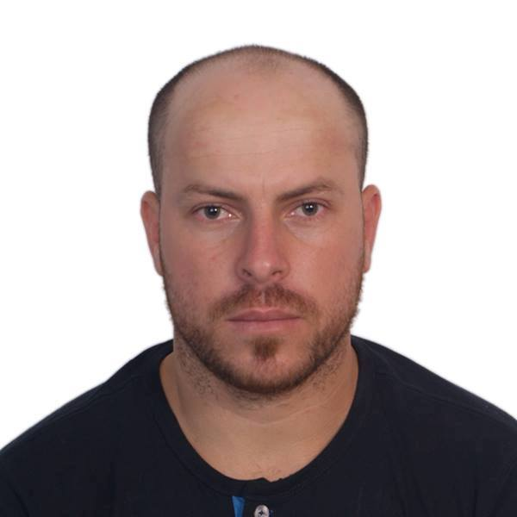

**FORMATIONS / DIPLOMES**

**Novembre –Février 2010 Stage pratique au niveau du bureau d’étude SARL TGVE**

(Bureau d’étude technique **T**opographie, **G**énie civil, **V**RD et

D’**E**xpertise), sous le thème : Levé topographique d’une

Étude d’installation du GAZ de ville à **Ighil Ouazoug, w Bejaia**

**Février 2010 : Diplôme technicien en topographie,** centre de formation

GuedJal, Sétif.

**EXPERIENCES PROFESSIONNELLES**

Du 14/04/2010 à 2015: **SARL TGVE (Bureau d’étude technique Topographie, Génie civil, VRD et D’Expertise).**

**Poste occupé : 3 ANS Technicien Topographe ET 2 ANS CHEF DE BRIGUADE EN TOPOGRAPIE**

**Missions :**

* Levés Topographiques, implantations et recollements de différents sites au niveau de la wilaya de Bejaia pour les aménagements urbains.
* Levés Topographiques pour étude d’une voie ferrée à :
* **TOUGOURT, HASSI MESSAOUD :** Sur une longueur de 180 kilomètres et largeur 400 m.
* **MEDEA :** Sur une longueur de 08 kilomètres et largeur 400 m.
* Levés Topographiques, études relatives et implantations des bornes **DPM** (**D**omaine **P**ublic **M**aritime) cote Est-Ouest(w) Bejaia.
* Levés Topographiques, implantations et nivellements et suivis d’une aire de repos sur autoroute Est-Ouest, **BOUMDEFAA, W. AIN DEFLA.**
* Levés Topographiques, implantations et nivellements pour réaménagement D’une mosquée (EL Amir Abdelkader), à **Constantine.**
* Levés Topographiques et implantations d’une étude pour une protection de la plate forme ferroviaire contre les crues de l’Oued El-Kabir au PK 33 + 400 **W. de Jijel.**
* d’une
* Levés Topographiques et délimitations de :
* La forée **GOURAYA, W. de Bejaia**
* **Kalaa Beni Abbas Ighil Ali W. de Bejaia**
* Usine de production **CIVITAL W. de Bejaia**
* Levés pour traitements des glissements de différents sites au niveau de la Wilaya de Bejaia et autres.
* Levés Topographiques pour les calculs des cubatures.
* Levés Topographiques pour l’élaboration des expertises foncières et judiciaires.
* Cheminement polygonale avec un système GPS pour une étude de dédoublement sur la **RN 09,** Souk El Tennine vers Kherrata, **W. de Bejaia**
* Réalisation d’une ligne électrique haute tension 400 kv 160 km à **Mascara** (Naama – Oued El Abtal)

Les opérations effectuées :

* Piquetage des axes des pylônes
* Traçages des fouilles
* Contrôle des embases avant du coulage et avant du montage

Du 26/08/2015 au 26/06/2016 : **COSIDER Canalisation (Energie POL L01)**

**Poste occupé : Technicien en Topographie**

**Missions :**

* Réalisation d’une ligne électrique haute tension 400 kv 160 km à **Mascara (Naama – Oued El Abtal)**

**Les opérations effectuées :**

* Piquetage des axes des pylônes
* Traçages des fouilles
* Contrôle des embases avant du coulage et avant du montage

Du 09/03/2017 au 09/03/2018 : **SAPTA (Société Algérienne de Ponts et des ouvrage** **d’Art)**

**Poste occupé : Technicien en Topographie**

**Missions :**

* Liaison autoroutière reliant de port de **Bejaia**  A AutoRoute Dest –ouest au niveau D’**AHanif** sur 100 km

**Les opérations effectuées sont :**

* Lèves topographique, implantations, vérifications, calculs …Ets

Du 09/03/2018 au 20/02/2020 : **COSIDER Canalisation (Energie POL L02)**

**Poste occupé : Technicien en Topographie**

**Missions :**

* Réalisation d’une ligne électrique haute tension 400 kV 100 km à (**Setif_jijel)**

**Les opérations effectuées sont :**

* Lèves, piquetage, traçage, réglages des embases…Ets
* Contrôle des embases avant du coulage et avant du montage
* Du 21/09/2021 à ce jour : **Cosider canalisations Pole H31**
* **Poste occupé : Technicien en Topographie**
* **Missions**
* Réalisation de station dessalement (la 10000 m2) à Bordj el Kifan- betaux cassé **les opérations effectuées sont :**
* implantation des ouvrages : gros béton, radier générale, voiles de soubassement, plateforme, passes mur …Ets
* Du 21/02/2021 au 21/06/2021 : **Entreprise VRD (SARL KHENICHE ET FRERES)**
* **Poste occupé : Technicien en Topographie**
* **Missions**
* Réalisation des travaux VRD (ADDL 2000 LOGMENTS) A BEJAIA –Oued Ghir
* **Les opérations effectuées :**
* Implantation des voiries, assignement et réseaux divers
* Du 21/07/2020 au21/12/2020 : **Entreprise bâtiment (SARL BELMANAA Kamal)**
* **Poste occupé : Technicien en Topographie**
* **MISSIONS**
* Réalisation des travaux construction bâtiments (ADDL 446 LOGGMENTS) a Bordj Bouarrerij –El Anaser
* **Les opérations effectuées sont :**
* Verticalité des voiles, traçage du niveau du coffrage tunnel, implantation des axes : gros béton, radier générale, voiles de soubassement, plateforme …Ets

**COMPETENCES**

* Maitrise des outils informatiques **(MS Word, MS Excel, MS PowerPoint…)**
* Maitrise des logiciels **(AUTO-CAD et Topocad).**
* Maitrise de l’outil topographique numérique **(LAICA).**
* Maitrise du système position globale **(GPS) (GSW84).**

**LANGUES**

**Français :** Très bien en écrit et oral.

**Arabe :** Très bien en écrit et oral.

**Anglais :** Niveau moyen.

**QUALITES ET LOISIRS**

* Ponctualité dans les rendez vous, dynamique, sens de l’organisation et de la communication, ayant une bonne aptitude d’assimilation avec esprit d’équipe, d’analyse et de synthèse.
* Lecture, musique et sport.
* Permis de conduire catégorie B